|  |  |  |  |
| --- | --- | --- | --- |
| **Adı:** |  | **…………………. Ortaokulu** |  |
| **Soyadı:** |  | **………………. Eğitim Öğretim Yılı** | Tarih: ……/……/ 20.. |
| **Sınıfı:** |  | **DİN KÜLTÜRÜ VE AHLAK BİLGİSİ** | Aldığı Not |
| **No:** |  | **8. Sınıf 1.Dönem 2. Yazılı / Sınav Soruları** |  |

Allah (c.c.), insana seçme ve seçimini de yapma gücü vermiştir. İnsana, iyiyi ve kötüyü peygamberler ve ilahi kitaplar göndererek bildirmiştir. Bunun yanı sıra iyiyi ve doğruyu ayırt edebilmesi için akıl vermiştir.

1. Buna göre aşağıdaki irade çeşitlerini açıklayınız. (10 puan)

**Cüz-i İrade** : ………………………………………………………………………………………………………………………………………………………

**Küll-i İrade** : ……………………………………………………………………………………………….………………………………………………………

1. Tevekkül ne demektir? Bir örnek vererek açıklayınız. (10 puan)

……………………………………………………………………………………………………………….……………………………………………………………………………………………………………….………………………………………………………………………………

1. İslam dininin “Paylaşma ve Yardımlaşmaya” verdiği önemi kısaca açıklayınız. (10 puan)

……………………………………………………………………………………………………………….……………………………………………………………………………………………………………….………………………………………………………………………………

1. Aşağıdaki kavramları kısaca tanımlayınız. (10 puan)

**Zekat**: …....................................................................................................................................................... ……..…..............................................................................................................................................

**Sadaka**: ……………………………………………………………………………………………………………..

……………………………………………………………………………………………………

1. Zekat ve sadaka verirken dikkat edilmesi gereken davranışlardan dört tanesini yazınız? (8 puan)

….................................................................................................................................................................................….................................................................................................................................................................................……………………………………………………………………………………………………

1. Kur’an-ı Kerim’in Tevbe suresi 60. ayetine göre zekat verilmesi gerekenlerden 5 tane yazınız. (10 puan)

…………………………………………………………………………………….…………………………………………………………………………………….…………………………………………………………………………………….……………………………………………………………………………….

1. İslam dininin “paylaşma ve yardımlaşma” ile ilgili ibadetlerinden 4 (dört) tanesini yazınız. (8 puan)

……………………… ……………………… ……………………. ……..……………….

1. “Zekâtın bireysel ve toplumsal faydalarından” 4 (dört) tane yazınız. (12 puan)

………….......................................................................................................................................................……………………………………………………………………………………………….

Hz. Şuayp (a.s.), **Medyen ve Eyke** halkına peygamber olarak gönderilmiştir. Hz. Şuayp (a.s.), güzel ve etkileyici konuştuğu için ona “**Hâtibü’l-Enbiyâ**” (Peygamberlerin hatibi) denilmiştir.

1. Hz. Şuayb (a.s.), Medyen ve Eyke halkına hangi konularda uyarılarda bulunmuştur? 3 (üç) tane yazınız. (12 puan)

…………………………………………………........................................................................................…………………………………………………………………………………………………………….…………………………………………………………………………………………

Yüce kitabımızın 107. Suresidir. 7 ayetten oluşur. Bu surede, ahiret gününü inkâr eden ve bu sebeple de yetimlere kötü davranan, onları hor gören, yoksullara yardım etmeyen kişiler kınanır. Namazlarında gösteriş yapanlar uyarılır. İbadetlerde ve davranışlarda ihlaslı, samimi olmanın önemi dile getirilir.

1. Yukarıda bilgisi verilen surenin adını yazınız. (10 puan)

…..........................................................................

|  |
| --- |
| Başarılar Dilerim ☺ |
| Din Kültürü ve Ahlak Bilgisi Öğretmeni |
| …………………………………………. |

DİN KÜLTÜRÜ VE AHLAK BİLGİSİ

8. Sınıf 2.Dönem 1. Yazılı / Test Sınavı-1

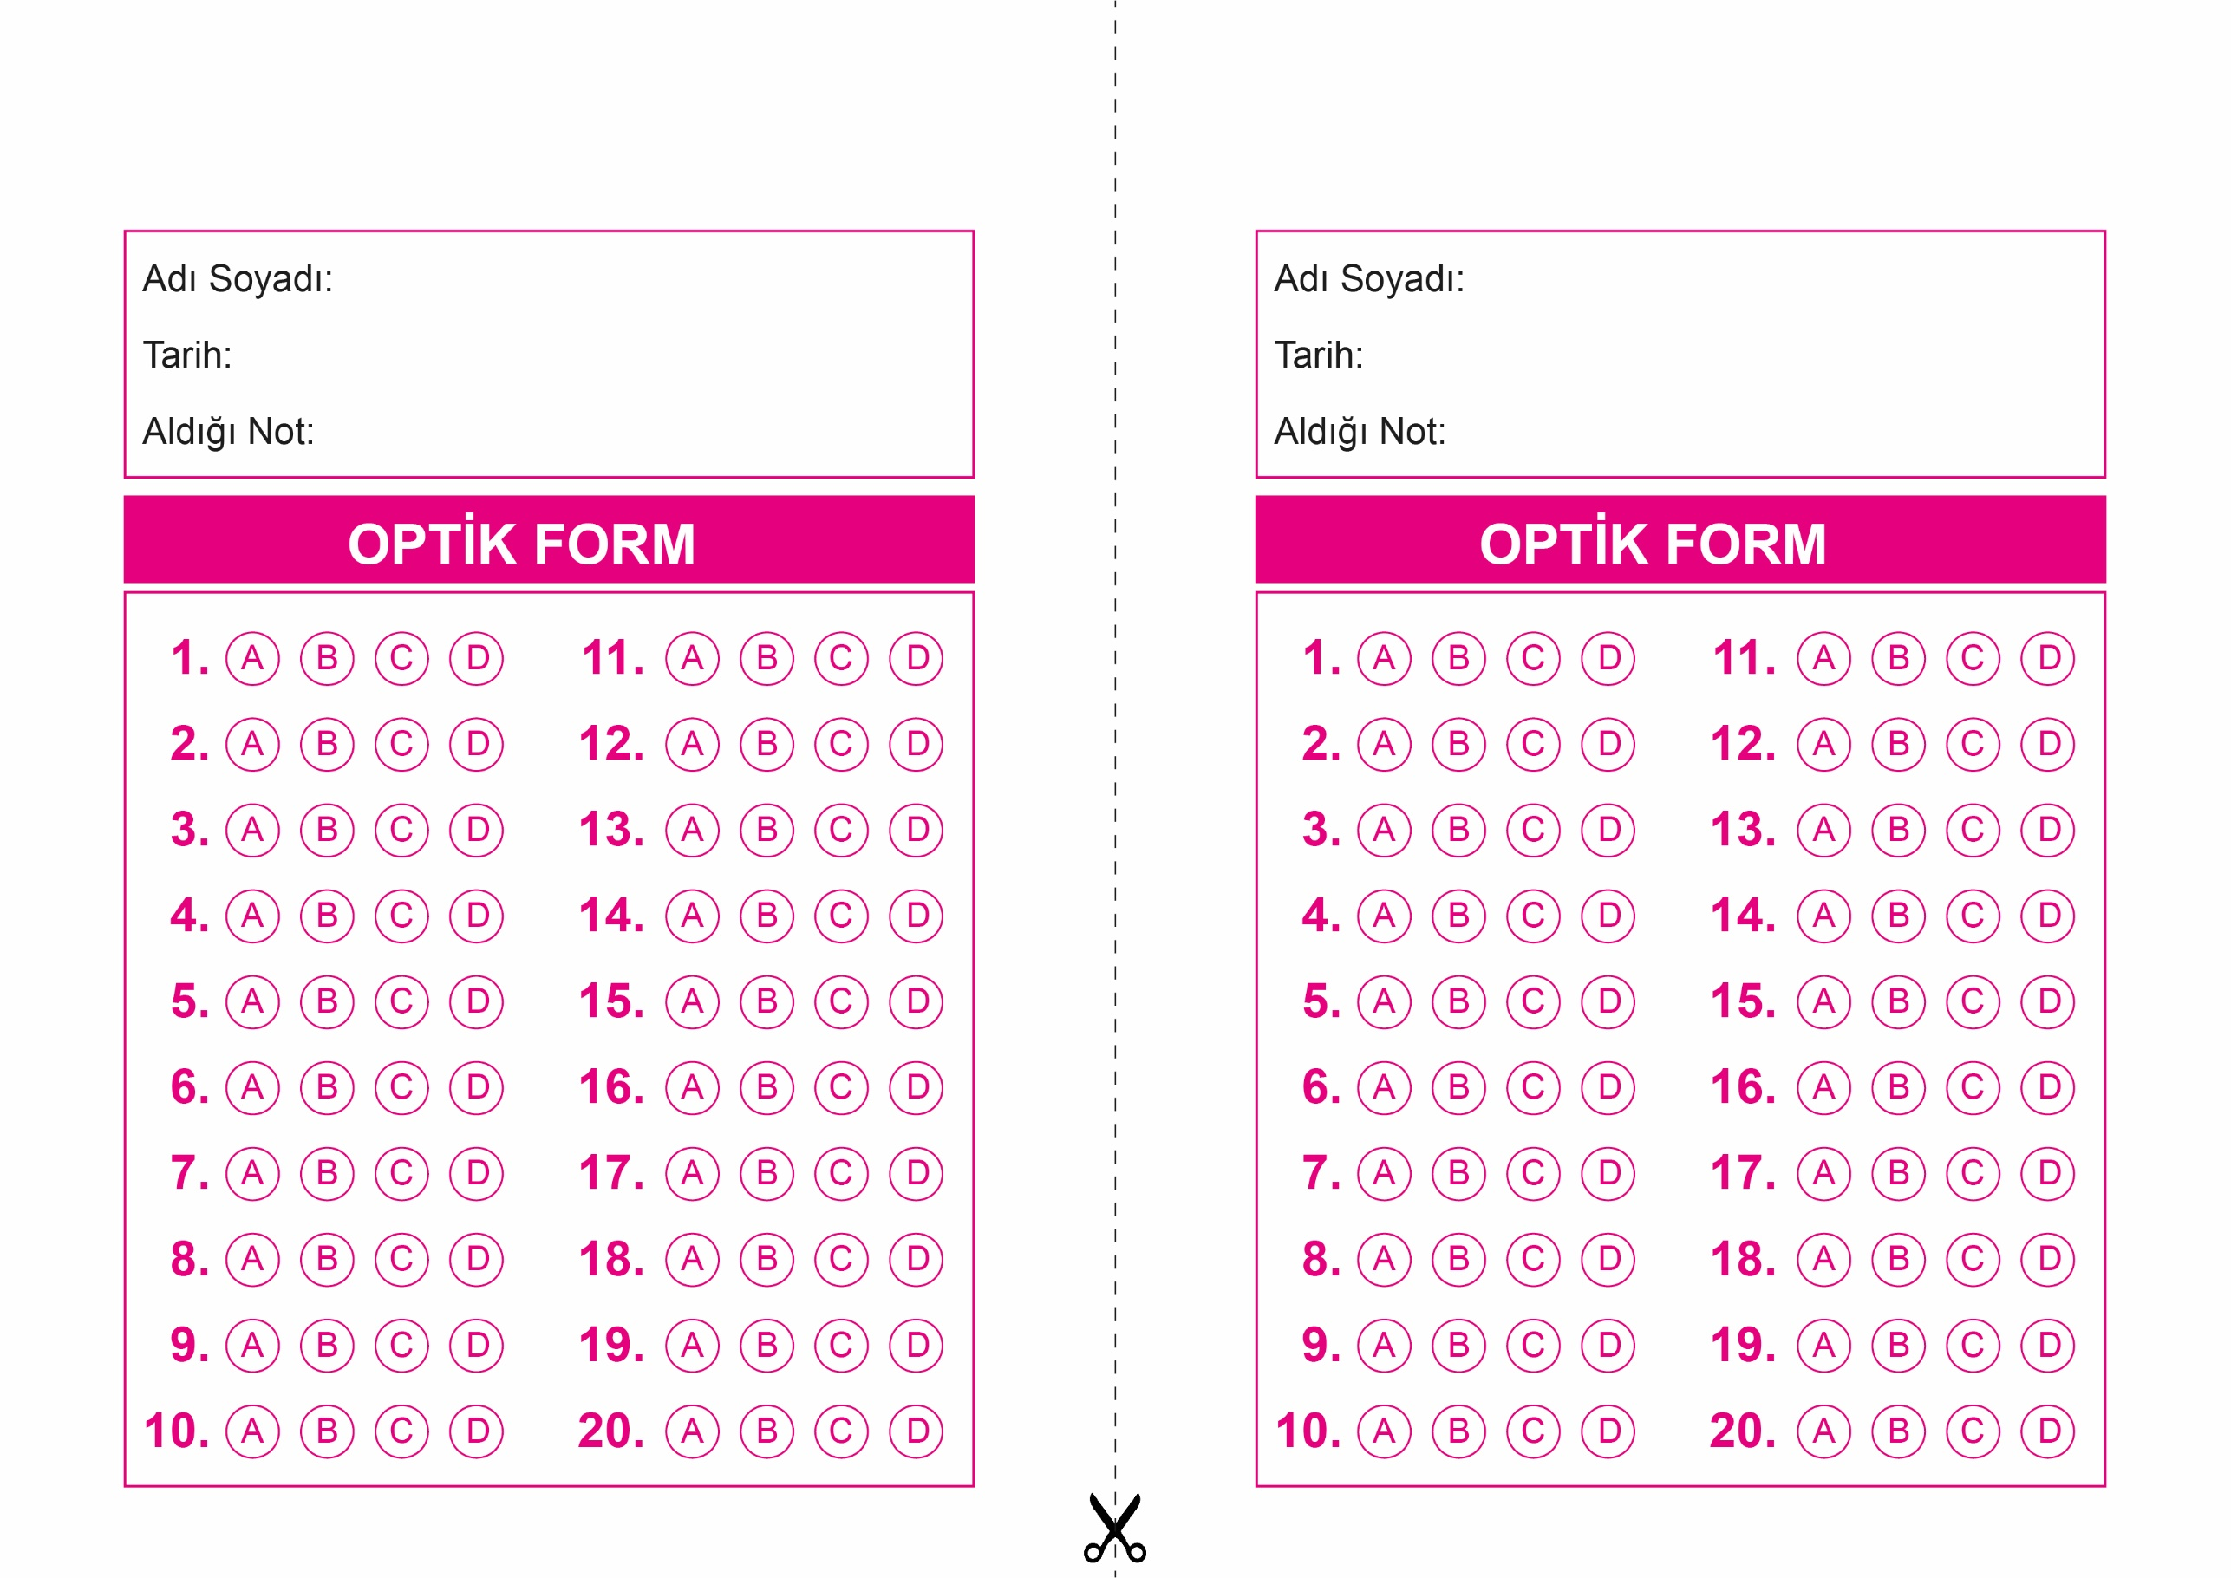

DİN KÜLTÜRÜ VE AHLAK BİLGİSİ

6. Sınıf 2.Dönem 1. Yazılı / Sınav Soruları

OPTİK FORMU FOTOKOPİ İLE (A4 KAĞIDI) ÇOĞALTTIKTAN SONRA BURADAN KESEBİLİRSİNİZ.

DİN KÜLTÜRÜ VE AHLAK BİLGİSİ

8. Sınıf 2.Dönem 1. Yazılı / Test Sınavı-1



**8. SINIF SINAV VE CEVAP ANAHTARI İÇİN TIKLAYINIZ**

